附件：
2023--2024-1学期年试验耗材
名称 | 规格 | 数量 | 图片
一次性乳胶手套 | M（中号） | 1盒（100只） | 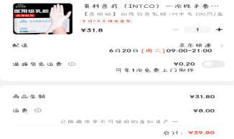
称量纸 | 100*100mm | 1盒（1000个） | 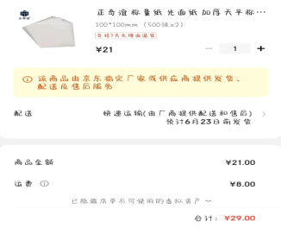
强吸水抹布 | 30*40cm | 24 | 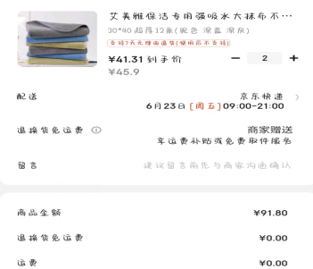
超声波清洗机 | 6L/180W | 1 | 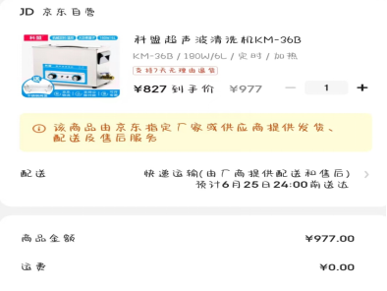
比表面积滤纸 | 500片/袋 | 1 | 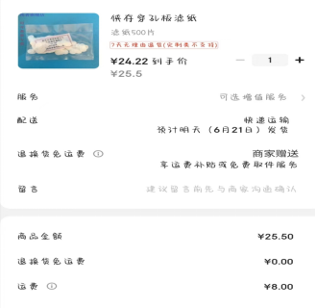
穿孔板 | 铜制比表面积 | 5 | 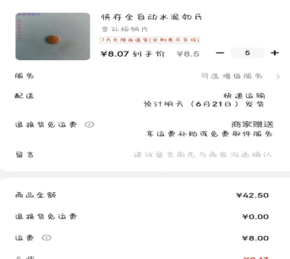
塑料方盘 | 370×560×80mm | 5 | 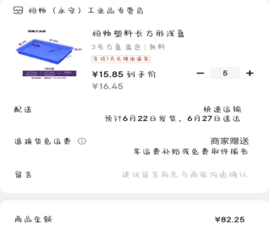
塑料量筒 | 500mL | 7个 | 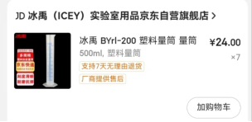
小漏斗 | 塑料，高75mm,口8mm | 7个 | 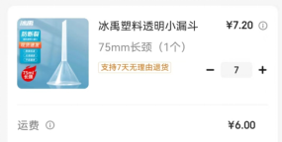
食用盐 | 中盐无碘精制盐500g | 6袋 | 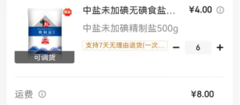
碱面 | 食用纯碱500g | 6袋
七号电池 | 南孚7号电池4粒每板 | 2板 | 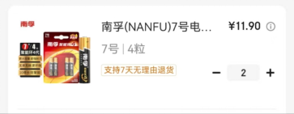
筛底筛盖 | 标准砂石筛筛底筛盖直径30cm | 6套 | 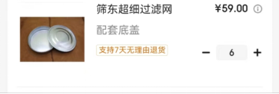
刮水器 | 刮水拖把头50cm长 | 3个 | 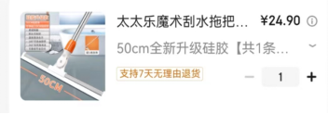
防尘膜 | 3m*20m | 3卷 | 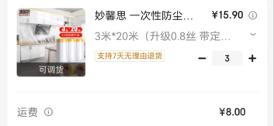
保洁抹布 | 强力吸水去污不掉毛30*60十条装 | 4捆 | 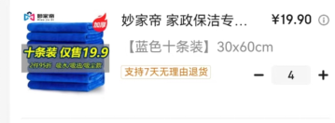
一次性抹布 | 超大卷500次 | 2卷 | 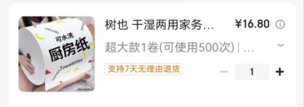
消毒片 | 84含氯消毒泡腾片500片/桶 | 1桶 | 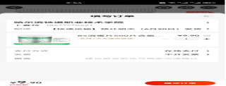
中刷 | 4寸、木把、结实不易断 | 13 | 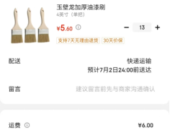
平底料铲 | 方形小铲子，宽8-10cm | 4 | 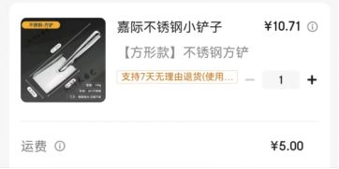
抹布 | 加厚双面抹布  30*40cm | 30 | 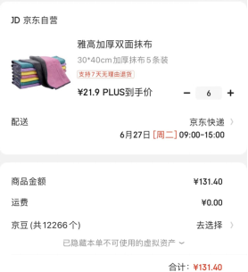
塑料袋 | 40*60cm加厚背心袋 | 400 | 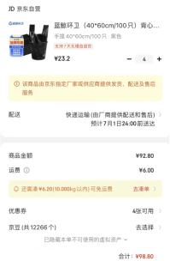
拖布 | 干湿两用 55cm | 4 | 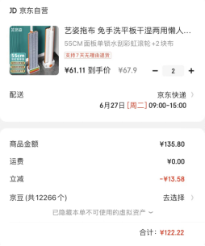
药匙 | 不锈钢双头20cm | 2 | 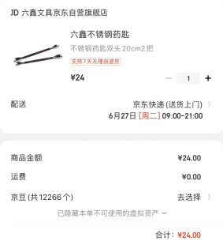
料铲 | 不锈钢中号250mm | 10 | 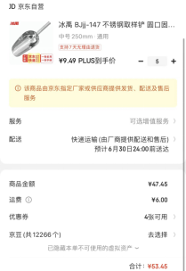
标准砂 | iso标准砂，水泥胶砂强度实验用砂 | 30 | 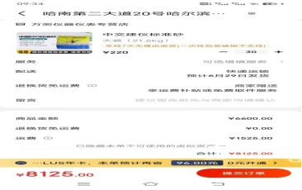
标准砂 | iso标准砂，粉煤灰试验用砂 | 8 | 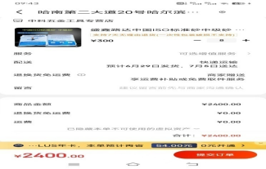
量筒 | 250ml 塑料 带刻度 | 10 | 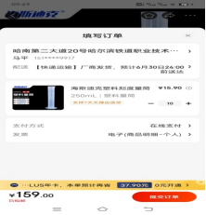
手套 |  | 20 | 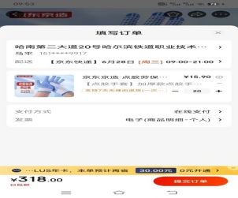
锅刷 |  | 10 | 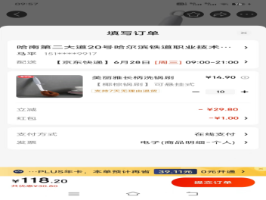
平板拖 | 60cm尘 推 | 5 | 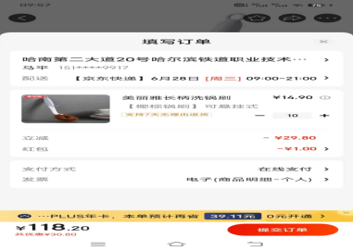
钢板尺 | 30CM | 2 | 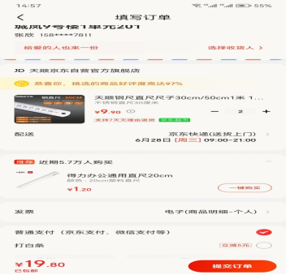
钢板尺 | 50cm | 2 | 